关于召开“中国电子杯”第三届高校ICT产教融合
创新大赛宣讲会的通知
各参赛学生、指导老师：
为做好“中国电子杯”第三届高校ICT产教融合创新大赛的组织动员工作，帮助广大师生全面了解大赛安排，经研究决定召开竞赛宣讲会。现将有关事项通知如下：

一、宣讲时间
芯片设计与应用赛道：2026年9月21日（星期一）14:00-17:00
14:00-15:00, 华大半导体上海贝岭专家介绍赛题一；
15:00-16:00，华大九天专家介绍赛题二；
16:00-17:00，飞腾公司专家介绍赛题三。
先进计算应用赛道：2026年9月22日（星期二）14:00-17:00
14:00-15:00, 中国长城专家介绍赛题四；
15:00-16:00，中国软件专家介绍赛题五；
16:00-17:00，麒麟软件专家介绍赛题六。
网信产业应用赛道：2026年9月23日（星期三）14:00-17:00
14:00-15:00, 中电金信专家介绍赛题七；
15:00-16:00，奇安信专家介绍赛题九；
16:00-17:00，中国电子云专家介绍赛题八。

二、宣讲方式
线上会议，腾讯会议号：712 1495 2351（三场同号）。
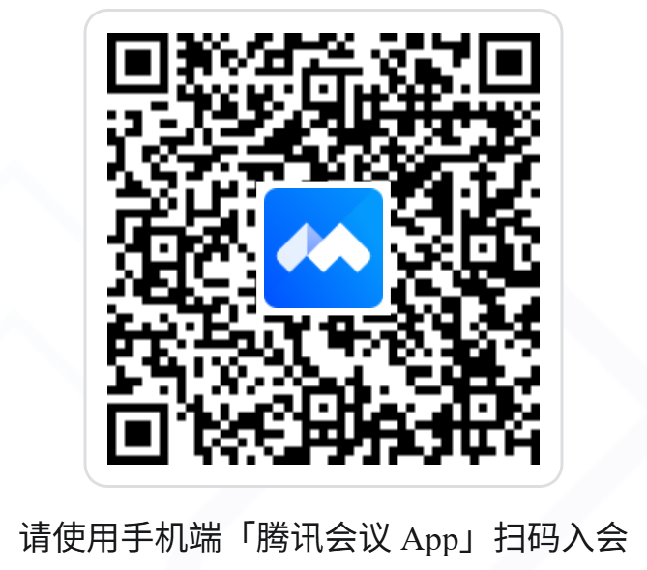

三、宣讲内容
（一）大赛整体情况介绍。
（二）赛题宣讲：每赛道一场，每个赛题解读时间30 min + 答疑，每场宣讲预计3 h。

四、相关要求
（一）请全体参赛学生和指导老师提前5分钟进入会议室，做好参会准备；
（二）请提前加入大赛QQ群，关注群内后续通知；
（三）请各单位广泛动员，组织有参赛意向的学生准时参会。

“中国电子杯”第三届高校ICT产教融合创新大赛组委会秘书处
2026年9月18日

